Bài tập Vòng lặp và Mảng

1. Tạo một form như hình sau:

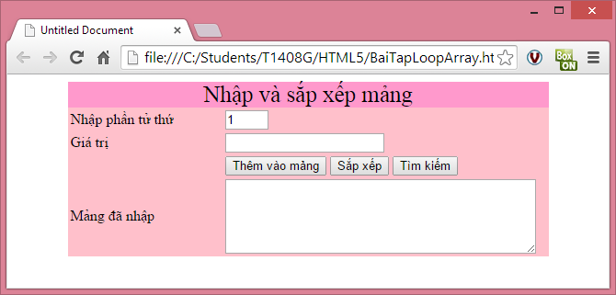

* 1. Cho phép người dùng nhập các phần tử của một mảng A bằng cách gõ giá trị vào ô Giá trị rồi click vào nút Thêm vào mảng.
  2. Ô [Nhập phần tử thứ] chứa giá trị tự tăng sau mỗi lần thêm một phần tử, ô này có thuộc tính là readonly.
  3. Sau mỗi lần thêm phần tử vào mảng, cần phải bôi đen (select) ô giá trị. (gợi ý: dùng phương thức .select() của phần tử input.
  4. Khi click vào nút Sắp xếp, nếu mảng chưa được sắp xếp thì sắp xếp theo thứ tự tăng dần còn nếu đã sắp xếp thì sắp xếp theo thứ tự ngược lại, sau đó hiển thị mảng trong ô [Mảng đã nhập].
  5. Khi di chuột qua ô nào, thì ô đó hiện đường viền mầu đỏ và nét đứt
  6. Khi ô nào có focus thì đổi mầu nền thành mầu vàng.
  7. Ô Mảng đã nhập có thuộc tính readonly.
  8. Khi click vào nút tìm kiếm, hiện 1 hôp thoại yêu cầu nhập giá trị cần tìm. Sau đó hiển thị ra màn hình số lượng giá trị tìm thấy và vị trị của các giá trị đó.

1. Tạo form nhập liệu có giao diện giống hình dưới đây:



Yêu cầu:

Khi nhập họ tên và lớp, nếu viết chữ thường, dữ liệu được tự động chuyển thành chữ hoa.

Các ô dữ liệu bắt buộc phải nhập

Điểm M1, M2, M3 dữ liệu nhập phải ở dạng số

Khi kết thúc nhập điểm M3, Tổng điểm được tự động tính.